Capa semántica · 0 Concepto: de text-to-SQL a text-to-metrics, en tres etapas
4 de octubre de 2026 · Documento de trabajo · versión 3

Propósito
Dentro del plan estratégico «Dato como Producto» se plantea la necesidad de construir una capa de consumo que permita explotar la información estructurada del entorno gobernado de datos, tanto a personas y herramientas como a agentes de IA. Con ese fin están en curso varias pruebas de concepto (PoC) para validar cómo formalizar esa capa de consumo mediante lo que se denomina una capa semántica.
Este documento se centra en el consumo por agentes, que es el sujeto a mayor incertidumbre por la propia naturaleza no determinista de la IA. Para que un agente pueda responder con datos del banco, sus respuestas tienen que ser reproducibles, explicables y trazables, con el nivel que exige la normativa aplicable. Eso obliga a conocer el estado del arte, las alternativas disponibles y el grado de acierto de cada una.
Con ello, el documento persigue dos objetivos. El primero es extender en la organización el conocimiento de una problemática específica: el consumo de datos estructurados por la IA. El segundo es trazar una hoja de ruta hacia un modelo objetivo con los niveles de usabilidad, gobierno y cumplimiento normativo necesarios, que parta del stack tecnológico actual de Unicaja. La hoja de ruta se cuenta como una evolución en tres etapas, porque no se puede pasar de cero a cien: cada etapa reutiliza lo construido en la anterior y deja piezas y conocimiento para la siguiente.
- Etapa 1 · Text-to-SQL con el YAML como contexto. El agente lee los YAML de la capa semántica y escribe el SQL; el MCP del motor lo ejecuta. Es lo que probó la PoC anterior y lo que queda como vía exploratoria. En la POC que ahora empezamos extenderemos el uso a más campos y entornos
- Etapa 2 · Text-to-metrics sobre un solo entorno. El agente pide una métrica con sus dimensiones, filtros y fecha, y un compilador genera el SQL con reglas fijas. En la POC que ahora empezamos probaremos esto, sobre Teradata.
- Etapa 3 · Text-to-metrics con fachada. Una pieza propia del banco publica el mismo contrato para todos los motores y lee un único repositorio de YAML. Es el diseño objetivo y permite consultar varios repositorios de datos con la misma capa semántica.
Punto de partida. La etapa 1 se hizo solo sobre Teradata, con un número limitado de vistas de SIC_NEG_PREP_V (entre ellas ACT_ACTIVO_H, DMC_PER_TENENCIA_PASIVO_H y DMC_PER_TENENCIA_RECURSOS_H), y funcionó bien para ese alcance. La generación de los YAML de Teradata está industrializada en un 80 a 90 %. Lo que sigue es extender la etapa 1 a más tablas y probar la etapa 2 sobre ese mismo entorno. La etapa 3 se diseña ahora para que lo que se construya en la 2 no haya que rehacerlo.
Los grafos de conocimiento, las ontologías y la comparación de estudios de acierto se tratan en el documento marco (Marco · Semántica, grafos y agentes en banca). Aquí solo se resume lo que afecta al diseño de la capa semántica, en la sección «Grafos y estudios de acierto: lo que está en el marco».
El documento sigue este orden. Primero, el problema: en qué se diferencian text-to-SQL y text-to-metrics y qué cambia en cada etapa. Después, las tres etapas, una por sección: qué se hizo en la etapa 1 y qué queda de ella; qué hace falta para la etapa 2 (la arquitectura de dos vías, las herramientas del compilador, cómo decide el agente, cómo compila y qué formas de consulta cubre); y qué añade la etapa 3 (la fachada y sus dos contratos, el contrato de motor, el planificador común y el renderizador por motor, varias bases de datos y las dos vías con fachada). Luego, dos bloques transversales que repasan las tres etapas: la identidad, la seguridad y la trazabilidad, y cómo se construye el YAML. Por último, la estrategia para elegir el motor de producción, el resumen de lo que está en el marco y el anexo con el formato Ossie.
Para quien empieza, las secciones «Conceptos básicos» y «El problema: text-to-SQL frente a text-to-metrics» dan la idea completa con diagramas, y en el documento 1 · Teradata, «Cómo llega el SQL a Teradata en cada vía» la muestra sobre un motor real; el resto es el detalle del diseño.
Nota de nomenclatura: el estándar OSI se llama ahora Apache Ossie (en incubación en Apache desde julio de 2026).
Familia de documentos. El Marco · Semántica, grafos y agentes en banca explica los cuatro componentes que necesita un agente (capa semántica, ontología, grafo de conocimiento y grafo de contexto), la normativa que los exige y cómo se combinan. Este 0 · Concepto desarrolla el primero, la capa semántica, y es el único con el glosario. Cada documento de aplicación explica cómo un motor concreto recorre las tres etapas, con el mismo índice para todos, y dice qué versión del concepto aplica: el 1 · Teradata y el 2 · Elastic, y los que vengan. Los otros tres componentes tendrán su propio documento de concepto cuando haya un dominio de uso que los exija. Cada documento lleva su propia numeración de versiones.

Conceptos básicos
Los términos que se usan a lo largo del documento, en una línea cada uno.
Término | Qué es | En este documento
Agente (LLM) | Programa que usa un modelo de lenguaje para entender una pregunta y llamar a herramientas | El que recibe la pregunta del usuario
MCP (Model Context Protocol) | Protocolo estándar con el que un agente descubre y llama a las herramientas de un servidor | El MCP de Teradata, en versión abierta y Enterprise
Herramienta (tool) | Función que el servidor MCP publica con nombre, descripción y parámetros | list_metrics, query_metrics, base_readQuery
Perfil | Configuración que decide qué herramientas ve cada agente | Separa la vía certificada de la exploratoria
LiteLLM | Orquestador de modelos: la pasarela por la que pasan las llamadas a los LLM, con claves, permisos y registro | Decide qué modelos y herramientas usa cada usuario o equipo
Usuario proxy | Usuario técnico de Teradata autorizado (GRANT CONNECT THROUGH) a conectarse en nombre de cada usuario final, con los permisos de este | Permite que Teradata vea y controle al usuario real
Text-to-SQL | El LLM escribe el SQL completo de cada consulta | Cómo se consulta hoy; vía exploratoria
Text-to-metrics | El LLM elige métrica, dimensiones, filtros y fecha; un compilador escribe el SQL | El sistema de explotación objetivo: la vía certificada
Capa semántica | Definición, en ficheros, de qué significa cada dato y cómo se calcula cada métrica | Los YAML de cada producto de datos
Métrica | Cálculo con nombre y fórmula fija | tasa_morosidad
Dimensión | Atributo por el que se puede desglosar una métrica | refinanciado, tramo_impago
Foto y flujo | Foto: saldo a fecha, que no se suma entre fechas. Flujo: movimiento de un periodo, que sí se suma | Los saldos de ACT_ACTIVO_H son fotos
Compilador | Pieza determinista que construye el SQL a partir de una petición, con reglas fijas | Sección «Cómo compila»
Determinista | Con la misma entrada da siempre el mismo resultado | Lo que aporta el compilador frente al LLM, al construir una consulta SQL
Cubo | Definición escrita en el YAML de configuración del MCP abierto de Teradata: de qué tabla salen los datos, por qué se puede desglosar (dimensiones) y qué se calcula (medidas). El servidor la publica como una herramienta (tool) más del agente, con la lista de dimensiones y medidas permitidas. El agente la llama con esos nombres y el servidor escribe el SQL, salvo los filtros, que escribe el LLM | Sirve para construir y probar la vía certificada. No tiene por qué ser la pieza definitiva (se puede construir uno propio o contratar uno de terceros): si en producción se elige otro motor, lo construido (contrato y YAML) se queda.
Generador de cubos | Programa propio que lee cada YAML en Ossie y escribe con reglas fijas el cubo del MCP abierto. El MCP no lo trae | Etapa 2: los cubos no se escriben a mano
Fachada (MCP semántico) | MCP pequeño y propio que publica el contrato (list_metrics, describe_metric, query_metrics), valida cada petición contra el Ossie y escribe los filtros antes de llamar al cubo | Etapa 3 de la vía certificada: el agente deja de ver el cubo
Filtro estructurado | Filtro expresado como dimensión y lista de valores, sin texto SQL | Lo que el agente envía a la fachada en lugar de escribir el WHERE
YAML y Apache Ossie | YAML: formato de fichero de texto estructurado. Ossie: estándar abierto para describir capas semánticas | Formato de los productos
CI (integración continua) | Validaciones automáticas que se ejecutan antes de publicar un cambio | Valida los YAML antes de publicarlos
DBQL y QueryBand | DBQL: log de consultas de Teradata. QueryBand: etiqueta que se añade a cada consulta para saber de dónde viene | Construcción desde el log y trazabilidad
Etapa | Cada uno de los tres pasos de la evolución: 1, text-to-SQL con el YAML como contexto; 2, text-to-metrics sobre un entorno; 3, text-to-metrics con fachada | Lo que en versiones anteriores se llamaba fase 1 y fase 2 son las etapas 2 y 3
Planificador | Parte común del compilador: valida la petición contra el Ossie y produce un plan lógico (métrica, dimensiones, filtros, fecha y forma de consulta) sin texto de consulta | Vive en la fachada; el mismo para todos los motores
Renderizador (adaptador) | Parte del compilador propia de cada motor: convierte el plan en SQL de Teradata, ES|QL o una llamada al cubo, ejecuta y devuelve la traza | Uno por motor; es lo que exige el contrato de motor
Extractor | Programa que lee el log de consultas y los metadatos de consumo de un entorno y prepara los candidatos a métrica para que la IA proponga el YAML | Uno por entorno: DBQL y MicroStrategy en Teradata
En los diagramas, el color indica quién actúa: naranja, el LLM; azul, una pieza determinista; verde, la ejecución o la respuesta; azul marino, Teradata; amarillo, las personas; gris, la configuración.

El problema: text-to-SQL frente a text-to-metrics
La diferencia no está en el formato del YAML, sino en quién escribe el SQL y quién garantiza que el número es correcto.
Aspecto | Text-to-SQL (hoy) | Text-to-metrics (propuesto)
Quién escribe el SQL | El LLM, en cada consulta | El compilador del MCP, con reglas fijas
Papel del YAML | Documentación que el LLM lee | Modelo que el compilador obedece
Qué decide el LLM | Tablas, joins, agregación, filtros | Qué métrica, qué dimensiones, qué filtros y qué fecha
Misma pregunta dos veces | Puede producir SQL distinto | Misma petición, mismo SQL, siempre; la interpretación de la pregunta la sigue haciendo el LLM
Error típico | Sumar fotos de varias fechas, doble conteo, fórmula improvisada | Petición rechazada con un mensaje que explica por qué
Pregunta fuera del modelo (se pide un dato que no existe) | El LLM improvisa | Se rechaza con explicación
Auditoría | SQL suelto en el log | Petición, SQL generado y versión del compilador registrados
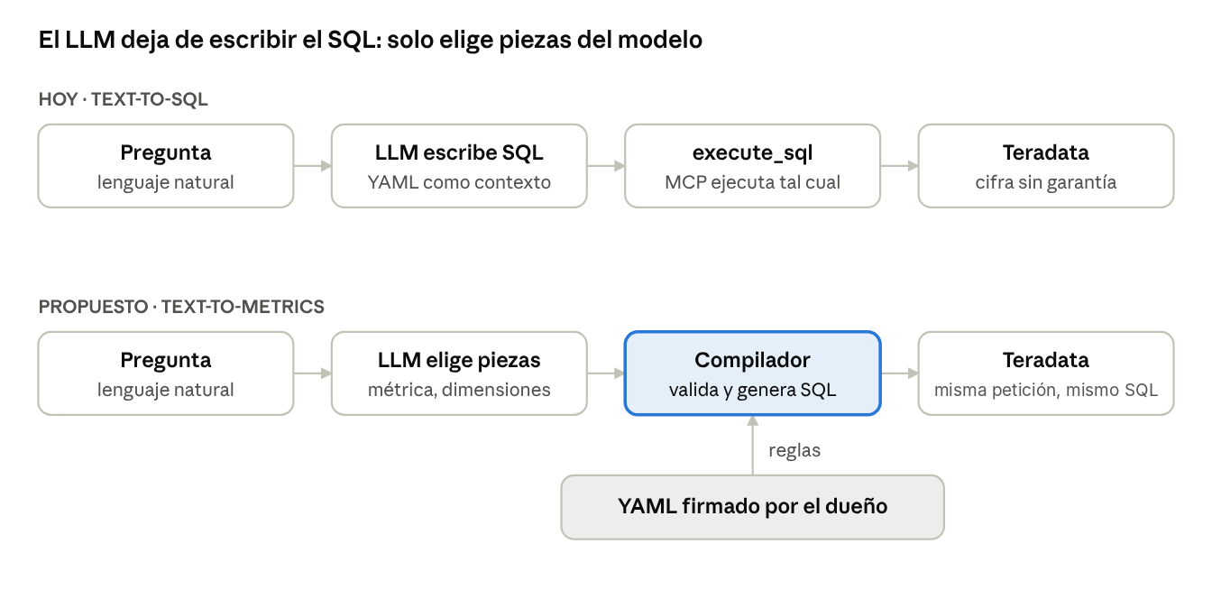
text-to-SQL frente a text-to-metrics · dos flujos
En el flujo propuesto el YAML deja de ser contexto para el LLM y pasa a ser la regla que obedece el compilador.
No se preprograman consultas: se programa el vocabulario. Se definen las métricas, sus dimensiones y sus reglas, y las consultas salen de combinarlas. Diez métricas por ocho dimensiones, con filtros y cualquier fecha, dan miles de consultas que nadie ha escrito. Es el mismo principio que una tabla dinámica.
La IA no pierde su papel, lo cambia de sitio. Entiende la pregunta, elige la métrica, las dimensiones y la fecha, y encadena varias peticiones para razonar («¿por qué sube la morosidad?»: por tramo, por refinanciado, mes a mes). Lo que deja de hacer es escribir el sql, que es donde puede equivocarse o alucinar sin que se note. La consulta SQL la escribe un programa determinista a partir de una plantilla estándar en la que solo faltan las piezas: es como una plantilla con desplegables en la que se elige el contenido de cada desplegable, lo que está predefinido con las relaciones entre desplegables.
Las tres etapas se diferencian en quién escribe la consulta y en cuántos motores hay detrás:
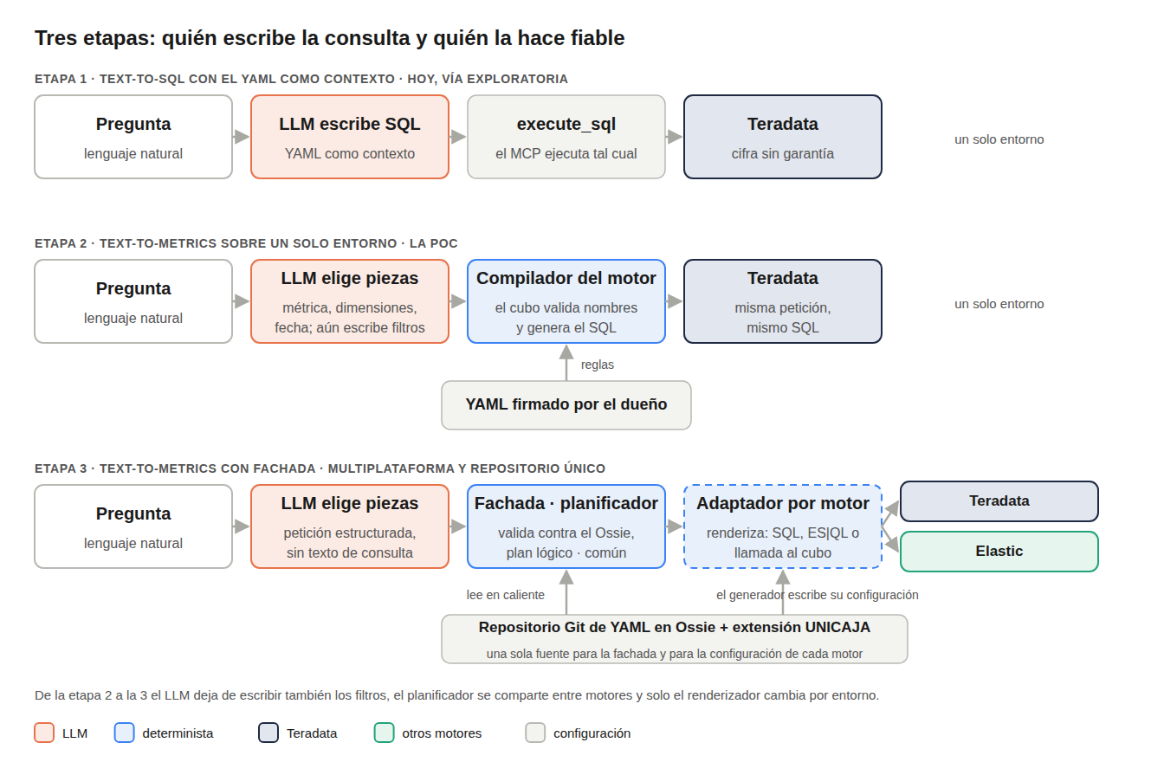
tres etapas: quién escribe la consulta y quién la hace fiable
En la etapa 1 el YAML es contexto y el LLM escribe el SQL. En la 2 el YAML es el modelo que obedece un compilador, pero ese compilador es el del motor (en la PoC, el cubo del MCP abierto de Teradata) y el LLM todavía escribe el texto de los filtros. En la 3 el compilador se parte en dos: un planificador común, que valida y produce un plan lógico sin texto de consulta, y un renderizador por motor, que convierte el plan en SQL, ES|QL o una llamada al cubo. El agente ve el mismo contrato en las etapas 2 y 3; lo que cambia está detrás.

Etapa 1 · Text-to-SQL con el YAML como contexto
La PoC anterior montó la vía que hoy existe: el agente lee los YAML de la capa semántica como contexto, escribe un SQL libre y el MCP de Teradata lo ejecuta con la herramienta base_readQuery. Se hizo solo sobre Teradata y sobre un número limitado de vistas de SIC_NEG_PREP_V, y funcionó bien para ese alcance.

Qué demostró
- Que un YAML con significado de negocio (descripciones, valores válidos, relaciones y preguntas tipo) basta para que el LLM escriba SQL útil sobre vistas que no conocía. Es la primera palanca del diseño: la semántica explícita.
- Que la cadena aplicación → LiteLLM → MCP → Teradata funciona con la identidad del usuario de punta a punta, con el usuario proxy en el último tramo.
- Que la generación de los YAML se puede industrializar: en Teradata está al 80 a 90 %, a partir del log de consultas y de los metadatos de MicroStrategy.

Qué no garantiza
- La misma pregunta puede producir SQL distinto en dos ejecuciones, y la auditoría es un SQL suelto en el log.
- Los errores que parecen aciertos: sumar fotos de varias fechas, doble conteo al unir tablas, una fórmula improvisada. Teradata los ejecuta sin quejarse y devuelve una cifra.
- Ninguna cifra sale certificada: no hay quien compruebe que la petición es legal antes de ejecutar.

Qué queda de ella
Tres cosas, y ninguna se tira. La vía exploratoria: text-to-SQL sigue siendo la forma de responder lo que ningún cubo cubre, para perfiles de analista y, para usuarios no experimentados, solo con un control adicional de la calidad de las respuestas. Los YAML: el mismo fichero que hoy lee el LLM es el que mañana obedece el compilador, con los campos que la etapa 2 añade (sección «Cómo se construye el YAML en cada etapa»). Y el juego de pruebas: los pares pregunta → SQL validados en la PoC son la base para medir el acierto del agente antes y después del compilador.
Siguiente paso. Extender la etapa 1 a más tablas, aprovechando que la generación de YAML ya está industrializada, y probar la etapa 2 sobre ese mismo entorno. Cómo llega el SQL a Teradata por esta vía, con las tres herramientas de text-to-SQL del MCP, se describe en el documento 1 · Teradata.

Etapa 2 · Text-to-metrics sobre un solo entorno
En la etapa 2 el YAML deja de ser contexto y pasa a ser el modelo que obedece un compilador. El agente ya no escribe el SQL: elige la métrica, las dimensiones, los filtros y la fecha, y un programa determinista genera la consulta con reglas fijas. Se prueba sobre un solo entorno, Teradata, usando como compilador los cubos del MCP abierto, que ya generan el SQL a partir de dimensiones y medidas declaradas. Lo que hace falta para esta etapa, y no existía en la 1:
- En el YAML: temporalidad de cada métrica (foto o flujo), dimensiones permitidas por métrica, valores válidos de cada dimensión y la fórmula en ANSI SQL. Sin esos campos el compilador no puede rechazar nada.
- Un generador que escriba la configuración del motor (los cubos) desde el Ossie, para que nadie edite cubos a mano.
- Las tres herramientas del contrato con el agente (list_metrics, describe_metric, query_metrics), que en esta etapa cubren el cubo y el glosario del servidor, y la instrucción de sistema que obliga al agente a usarlas.
- El juego de pruebas por métrica: petición, SQL esperado y, cuando se pueda, cifra conocida.
Lo que esta etapa deja sin resolver, y resuelve la 3: el texto de los filtros lo sigue escribiendo el LLM, el cubo no conoce las dimensiones permitidas de cada métrica y el contrato está atado al motor. Es un riesgo que se acepta en la PoC, se acota con un usuario de solo lectura y se mide revisando en el log los filtros que llegan.

Arquitectura de dos vías
Desde la etapa 2 conviven dos vías, y las dos se apoyan en lo que el motor ya ofrece. La vía certificada es text-to-metrics: toda cifra que se dé como respuesta sale de ella. La vía exploratoria es text-to-SQL: lo que no cubre ningún cubo, para analistas y, para usuarios no experimentados, solo con un control adicional. El mapa resume las piezas y quién hace qué en un solo entorno. Arriba, el camino de la pregunta: usuario, agente y LiteLLM, el orquestador de modelos. A la izquierda, cómo se definen y publican las métricas; a la derecha, cómo llega la pregunta a Teradata por cada vía.
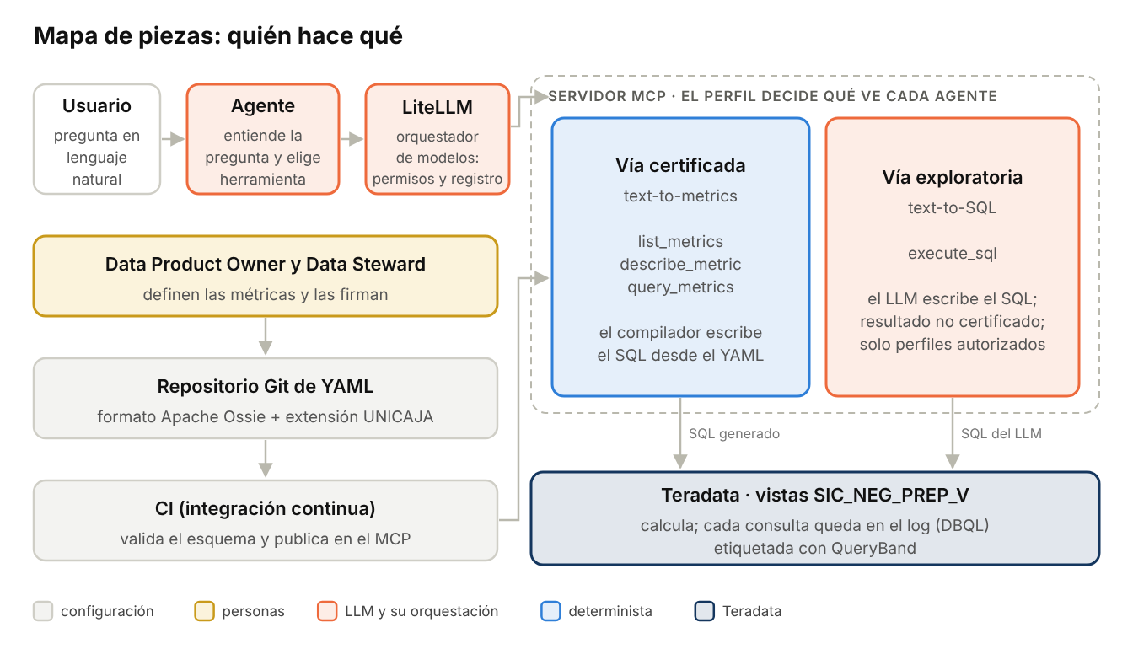
mapa de piezas en la etapa 2: un solo entorno
Diseño propuesto:
Vía | Para qué | Implementación | Quién la ve
Certificada (text-to-metrics) | Toda cifra que se dé como respuesta | Sobre MCP libre o enterprise (si tiene cubos que exponen YAML) | Todos los agentes
Exploratoria (text-to-SQL) | Lo que no cubre ningún cubo | Sobre MCP libre o Enterprise | Analistas; usuarios no experimentados solo con un control adicional
Fuente única | Definición de los productos | Repositorio Git de YAML en Ossie con la extensión UNICAJA | La mantienen el Data Product Owner y el Data Steward
La separación de vías se resuelve en la configuración: un agente de negocio solo tiene conectadas las herramientas certificadas y no puede escribir SQL libre, salvo que se le habilite la vía exploratoria con ese control adicional.

Las herramientas del compilador
El agente ve hasta cuatro herramientas: tres del MCP semántico, que forman el camino certificado, y execute_sql, del MCP de Teradata, solo si el usuario tiene perfil de analista.
Herramienta | Entrada | Salida | Cuándo la usa el agente
list_metrics | Opcional: dominio o palabra clave | Nombre, descripción, unidad y producto de cada métrica; nunca datos | Al empezar, para saber qué existe
describe_metric | Nombre de la métrica | Definición, dimensiones y valores permitidos, si exige fecha, fechas disponibles, qué no responde, dueño y versión | Antes de pedir, para rellenar bien la petición
query_metrics | Métrica, dimensiones, filtros, fecha o rango | Resultado + SQL generado + fecha aplicada + versión del modelo + avisos | Para toda cifra que se vaya a dar como respuesta
execute_sql | SQL libre | Resultado marcado como no certificado | Solo para explorar lo que no está en el modelo
Ejemplo de respuesta de describe_metric:
{
"metric": "tasa_morosidad",
"definicion": "SUM(saldo dudoso) / (SUM(saldo normal) + SUM(saldo dudoso)), nulos como cero",
"temporalidad": "foto",
"requiere_fecha": true,
"fechas_disponibles": {"desde": "<min FEC_DATO>", "hasta": "<max FEC_DATO>"},
"dimensiones_permitidas": {
"refinanciado": {"valores": ["S","N"]},
"tramo_impago": {"valores": ["0","1","2","3","4","5"]}
},
"no_responde": ["morosidad de los estados regulatorios", "desglose por oficina"],
"dueno": "Riesgos",
"version_producto": "1.1.0"
}

Cómo se construye la respuesta de describe_metric
Nadie la escribe a mano y el LLM no la improvisa: el MCP la arma en el momento de la llamada leyendo el YAML. La única parte que consulta Teradata son las fechas disponibles.
Campo de la ficha | De dónde sale (fichero Ossie)
definicion | metrics[].expression, con cada campo sustituido por su descripción de negocio
requiere_fecha | temporalidad en la extensión UNICAJA de la métrica (foto implica fecha obligatoria)
dimensiones_permitidas y sus valores | Lista dimensiones de la extensión de la métrica, con los valores de la extensión de cada campo
fechas_disponibles | SELECT MIN(FEC_DATO), MAX(FEC_DATO) sobre la tabla, guardado en caché una vez al día
no_responde | Campo no_responde de la extensión de la métrica
Sinónimos y preguntas de ejemplo | ai_context de la métrica
dueno, version_producto | Extensión UNICAJA del modelo
def describe_metric(nombre, modelo):
m = modelo["metricas"][nombre]
return {
"metric": nombre,
"definicion": a_nombres_de_negocio(m, modelo["campos"]),
"temporalidad": m["temporalidad"],
"requiere_fecha": m["temporalidad"] == "foto",
"fechas_disponibles": fechas_en_cache(modelo["dataset"]), # única consulta a Teradata
"dimensiones_permitidas": {d: {"valores": list(modelo["dimensiones"][d]["valores"])} for d in m["dimensiones"]},
"no_responde": m.get("no_responde", []),
"dueno": modelo["dueno"],
"version_producto": modelo["version_producto"],
}
Consecuencia: si el YAML cambia, la ficha cambia sola. Lo que el agente lee y lo que el compilador aplica salen del mismo fichero, así que no pueden contradecirse.

Por qué sirve para cualquier producto: el esquema común
El código no conoce ninguna métrica concreta. Al arrancar, el MCP semántico lee todos los YAML del repositorio y construye un catálogo en memoria; las tres herramientas recorren ese catálogo. describe_metric no tiene una plantilla por métrica: tiene una regla por cada campo del esquema.
Lo que lo hace posible es que todos los YAML cumplen el mismo esquema: el de Apache Ossie más la extensión UNICAJA. Es el contrato entre quien escribe los YAML y el código: el código solo lee campos que el esquema garantiza que existen.
def cargar_catalogo(ruta_repo, esquema_ossie, esquema_unicaja):
catalogo = {}
for fichero in Path(ruta_repo).glob("*.yaml"):
doc = yaml.safe_load(fichero.read_text())
validar_ossie(doc, esquema_ossie) # esqueleto estándar
for ext in extensiones_unicaja(doc): # cadenas JSON del vendor UNICAJA
jsonschema.validate(json.loads(ext), esquema_unicaja)
for modelo in normalizar(doc): # Ossie → estructura interna
for nombre in modelo["metricas"]:
catalogo[nombre] = modelo # índice métrica → producto
return catalogo
Extracto del esquema de la extensión UNICAJA para una métrica:
{
"required": ["temporalidad", "dimensiones"],
"properties": {
"temporalidad": {"enum": ["foto", "flujo"]},
"dimensiones": {"type": "array", "items": {"type": "string"}},
"no_responde": {"type": "array", "items": {"type": "string"}}
},
"additionalProperties": false
}
Consecuencias:
- Incorporar un producto (por ejemplo, DMC_PER_TENENCIA_PASIVO_H) es añadir su YAML. No se toca el código.
- Un tipo de métrica nuevo (por ejemplo, una media ponderada) se añade una sola vez: un valor más en el esquema y una regla más en el compilador, y vale para todos los productos.
- Los nombres de métrica son únicos en todo el banco, porque el catálogo se indexa por nombre. El CI lo comprueba.
- Límite: cubre las preguntas que se expresan como métrica × dimensiones × filtros × fecha sobre una tabla. El resto va por exploración.

Cómo decide el agente entre query_metrics y execute_sql
El LLM elige herramienta leyendo la descripción que el MCP publica de cada una, como lee cualquier instrucción. Esa elección se encauza en tres capas.
1. Las descripciones de las herramientas, tal como las declara el MCP:
list_metrics Lista las métricas certificadas disponibles (nombre, descripción,
unidad, producto). Úsala al empezar cualquier pregunta que pida
una cifra, para comprobar si existe una métrica que la responda.
describe_metric Devuelve la ficha de una métrica: definición, dimensiones y
valores permitidos, si exige fecha, fechas disponibles y qué
preguntas no responde. Úsala antes de query_metrics.
query_metrics Calcula una métrica certificada. Recibe métrica, dimensiones,
filtros y fecha; el SQL lo genera el sistema. Es la vía
obligatoria para cualquier cifra que se dé como respuesta.
execute_sql Ejecuta SQL libre de solo lectura para explorar datos que no cubre
ninguna métrica. Su resultado NO está certificado. No la uses si
existe una métrica que responda la pregunta. Exige indicar el motivo.
2. La instrucción de sistema del agente:
Para cualquier pregunta que pida una cifra:
1. Llama a list_metrics y busca una métrica que la responda.
2. Si existe, llama a describe_metric. Si la métrica exige fecha y el
usuario no la ha indicado, pregúntale qué fecha usar, sugiriendo la
última disponible. Después llama a query_metrics.
Nunca calcules esa cifra con execute_sql.
3. Si query_metrics rechaza la petición, explica al usuario el motivo
con el mensaje recibido y ofrece las alternativas válidas.
4. Solo si ninguna métrica cubre la pregunta, y el usuario acepta un
resultado exploratorio, usa execute_sql. Preséntalo como
«exploratorio, no certificado» y muestra el SQL usado.
5. En toda cifra indica la métrica utilizada y la fecha de referencia.
3. Barreras en el propio MCP, para no depender solo de que el LLM obedezca:
- execute_sql exige un parámetro motivo y cada resultado sale con certificado: false, que el agente no puede quitar.
- execute_sql puede habilitarse solo para perfiles de analista; para el resto de usuarios el agente solo ve las tres herramientas certificadas.
- Opcionalmente, el MCP revisa el SQL libre y, si agrega columnas que ya cubre una métrica (por ejemplo, SUM(IMP_SALDO_DUDOSO) sobre ACT_ACTIVO_H), devuelve un aviso que remite a query_metrics.
El diagrama resume la decisión completa, de la pregunta a la respuesta:
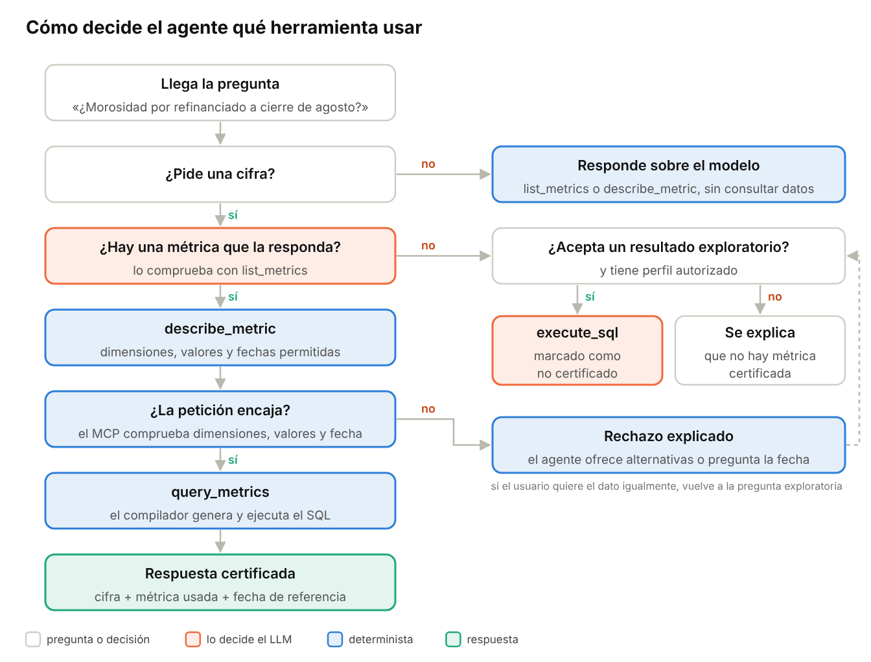
cómo decide el agente qué herramienta usar
Cada llamada a query_metrics deja un registro inmutable: petición, SQL generado, versión del modelo, usuario y fecha. Es la base de la auditoría y del juego de pruebas.

Ejemplo de principio a fin
Pregunta del usuario: «¿Cómo está la morosidad de las operaciones refinanciadas frente a las no refinanciadas a cierre de agosto?»
- El agente llama a list_metrics y encuentra tasa_morosidad.
- Llama a describe_metric("tasa_morosidad"): ve que refinanciado es una dimensión permitida y que la métrica exige fecha.
- El agente traduce «a cierre de agosto» a la última fecha cerrada de agosto y construye la petición: {"metric": "tasa_morosidad", "dimensions": ["refinanciado"], "fecha": "2026-08-31"}.
- query_metrics valida, compila el SQL (sección «Cómo compila»), lo ejecuta y devuelve dos filas (S y N) con el SQL, la fecha y la versión del modelo.
- El agente responde con las dos tasas, la métrica usada y la fecha de referencia.
Segunda pregunta: «¿Y por oficina?»
- query_metrics rechaza la petición: oficina no es dimensión de tasa_morosidad; las válidas son refinanciado y tramo_impago.
- El agente se lo explica al usuario. Si este acepta un resultado exploratorio y tiene perfil de analista, el agente usa execute_sql con el motivo indicado y presenta la cifra como no certificada.

Cómo compila
El compilador no interpreta nada: ensambla texto a partir del YAML con reglas fijas. Trabaja sobre la estructura interna normalizada desde el fichero Ossie, con la expresión de cada métrica ya traducida de ANSI_SQL a Teradata. Es fiable precisamente porque no piensa; la inteligencia está en el YAML que firma el dueño.
Reglas, en el orden en que se aplican:
- Validar. La métrica existe; cada dimensión está en su lista; cada valor de filtro está en valores; la fecha tiene formato ISO y está entre las disponibles. Si algo falla, error explicativo y no se ejecuta nada.
- SELECT. Cada dimensión pedida se traduce a su columna, con el nombre de negocio como alias. Después, la expresión de la métrica, ya traducida de ANSI_SQL a Teradata al cargar el fichero (Teradata admite NULLIF y COALESCE de forma nativa, así que en tasa_morosidad la expresión pasa sin cambios).
- FROM. La tabla de dataset.tabla.
- WHERE. Si la métrica es foto: igualdad sobre columna_fecha (en una versión posterior, lista de fechas con la fecha como dimensión; el esqueleto actual admite una sola). Después, los filtros_por_defecto y los filtros pedidos.
- GROUP BY. Todas las dimensiones pedidas.
- Ejecutar y registrar por la conexión a Teradata que ya usa el MCP.
Comportamiento ante peticiones que no encajan:
- Dimensión no permitida («morosidad por oficina»): error con la lista de dimensiones válidas. El agente informa al usuario o, si este lo pide, explora con execute_sql.
- Saldo sin fecha: query_metrics rechaza la petición con el error «fecha obligatoria» y devuelve las fechas disponibles. El agente pregunta al usuario qué fecha usar, ofreciendo la última cerrada como sugerencia. El sistema nunca elige la fecha por su cuenta.
- Valor de filtro inexistente (tramo «7»): error con los valores válidos.
Ejemplo trazado. Pregunta del usuario: «¿Cómo está la morosidad de las operaciones refinanciadas frente a las no refinanciadas a cierre de agosto?». Petición que construye el agente:
{"metric": "tasa_morosidad", "dimensions": ["refinanciado"], "fecha": "2026-08-31"}
SQL resultante, con el origen de cada línea:
SELECT IND_REFINAN AS refinanciado, -- fields: refinanciado
CAST(SUM(COALESCE(IMP_SALDO_DUDOSO, 0)) -- metrics: tasa_morosidad
AS DECIMAL(38,10)) -- (ANSI_SQL, válido
/ NULLIF(SUM(COALESCE(IMP_SALDO_NORMAL, 0)) -- en Teradata)
+ SUM(COALESCE(IMP_SALDO_DUDOSO, 0)), 0)
AS tasa_morosidad
FROM SIC_NEG_PREP_V.ACT_ACTIVO_H -- datasets: source
WHERE FEC_DATO = DATE '2026-08-31' -- extensión UNICAJA: foto
GROUP BY IND_REFINAN -- regla: dimensiones al GROUP BY
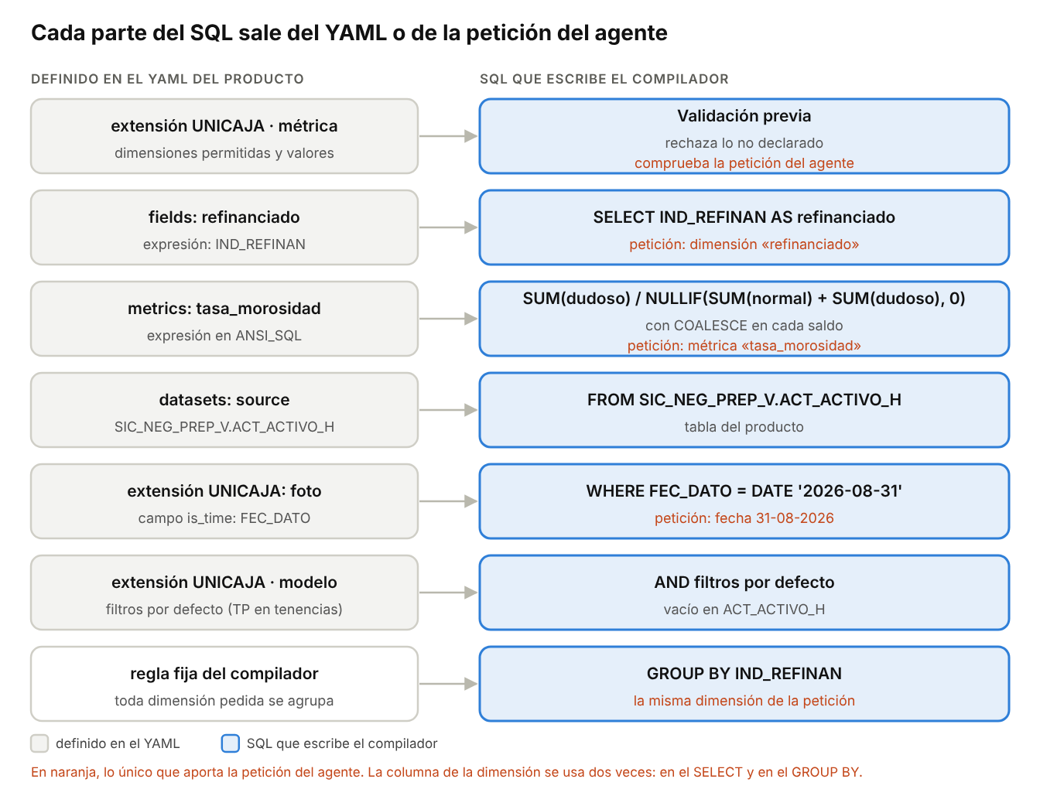
cada parte del SQL sale del YAML o de la petición del agente
Cada caja azul es una parte del SQL, y la gris de su izquierda, el campo del YAML del que sale. Lo único que aporta la petición del agente va en naranja: la métrica, la dimensión y la fecha.
Esqueleto del compilador para tablas únicas:
def compilar(pet, modelo): # modelo = estructura interna normalizada desde Ossie
m = modelo["metricas"].get(pet["metric"])
if m is None:
raise ErrorPeticion("métrica inexistente", validas=list(modelo["metricas"]))
cols = []
for d in pet.get("dimensions", []):
if d not in m["dimensiones"]:
raise ErrorPeticion(f"'{d}' no es dimensión de {pet['metric']}", validas=m["dimensiones"])
cols.append((modelo["dimensiones"][d]["columna"], d))
where = []
for d, valor in pet.get("filters", {}).items():
if d not in m["dimensiones"]: # también para los filtros
raise ErrorPeticion(f"'{d}' no es dimensión de {pet['metric']}", validas=m["dimensiones"])
dim = modelo["dimensiones"][d]
if valor not in dim["valores"]:
raise ErrorPeticion(f"valor '{valor}' no válido para {d}", validas=list(dim["valores"]))
where.append(f"{dim['columna']} = '{valor}'") # solo entran valores de la lista blanca
if m["temporalidad"] == "foto":
fecha = pet.get("fecha")
if not fecha:
raise ErrorPeticion("fecha obligatoria: pregunta al usuario", validas=fechas_en_cache(modelo["dataset"]))
validar_fecha(fecha, fechas_en_cache(modelo["dataset"])) # ISO y disponible
where.append(f"{modelo['dataset']['columna_fecha']} = DATE '{fecha}'")
where += modelo.get("filtros_por_defecto", [])
expr = m["expresion_teradata"] # traducida de ANSI_SQL al cargar el fichero
sel = [f"{c} AS {n}" for c, n in cols] + [f"{expr} AS {pet['metric']}"]
sql = f"SELECT {', '.join(sel)}\nFROM {modelo['dataset']['tabla']}"
if where:
sql += "\nWHERE " + "\n AND ".join(where)
if cols:
sql += "\nGROUP BY " + ", ".join(c for c, _ in cols)
return sql
Notas de implementación:
- Seguridad. En el SQL solo entran nombres y valores que están en el YAML, más fechas validadas. Ningún texto libre del usuario o del agente llega al SQL. En la etapa 2 de la PoC, con el agente llamando al cubo, esto no se cumple: filter, res_filter y order_by admiten SQL libre. Se cumple desde la etapa 3, cuando la fachada escribe esos textos.
- Precisión. En Teradata, la división entre DECIMAL puede conservar la escala de los operandos: con importes DECIMAL(18,2), una tasa podría salir con dos decimales. Por eso el numerador se fuerza a DECIMAL(38,10). Hay que confirmarlo con una prueba en el sistema (SELECT CAST(1 AS DECIMAL(18,2)) / CAST(3 AS DECIMAL(18,2))).
- Pruebas. Cada métrica lleva casos de prueba: petición, SQL esperado y, cuando se pueda, cifra conocida (por ejemplo, la que publica el informe oficial a esa fecha). Un cambio en el YAML que rompa un caso no se publica.
- Versiones. El YAML vive en Git; la versión viaja en cada respuesta y en el log.
- Alcance. Este esqueleto cubre vistas de una sola tabla, que parece el caso más habitual en los datamarts de SIC_NEG (a confirmar con el log; preguntas por segmento u oficina ya exigen join). Los joins quedan fuera (última sección).

Qué formas de consulta debe soportar el compilador
No hay que construir una plantilla por consulta, ni por métrica. Las métricas son muchas y viven en los YAML. Las formas de consulta son pocas y cada una es una regla del compilador. El log dice cuáles hacen falta y en qué orden.
Método:
- Huella estructural de cada consulta, con código y no con IA. Sobre el SQL ya normalizado, el parser extrae rasgos objetivos: funciones de agregación, columnas del GROUP BY, número de tablas y joins, tipo de filtro de fecha (una fecha, rango, dos fechas comparadas), TOP/ORDER BY, DISTINCT, CASE y funciones de ventana.
- Contar por huella. Cuántas consultas y cuántos usuarios hay detrás de cada combinación de rasgos.
- Interpretar con IA. Para las huellas frecuentes, la IA nombra la forma, la explica con preguntas de ejemplo en lenguaje natural, la asigna a la tabla de abajo y señala las que no encajan en ninguna.
- Decidir el alcance. Se implementan las formas que cubren la mayor parte de las consultas frecuentes. El resto queda para exploración. El porcentaje de cobertura sale del recuento, no de una estimación.
Formas esperables en datamarts como los nuestros (la frecuencia real la dará el log):
Forma | Pregunta de ejemplo | Qué añade al compilador | Esqueleto actual
Agregado a una fecha | «¿Saldo dudoso total a 31 de agosto?» | Nada | Cubierta
Ratio | «¿Tasa de morosidad por refinanciado?» | numerador / NULLIF(denominador, 0), con COALESCE en cada sumando | Cubierta
Serie temporal | «¿Evolución mensual del saldo dudoso en 2026?» | Rango de fechas con la fecha como dimensión | No
Variación entre fechas | «¿Cuánto ha crecido el pasivo desde diciembre?» | Dos fotos y su diferencia, absoluta y porcentual | No
Ranking | «¿Los 10 segmentos con más saldo dudoso?» | ORDER BY + TOP n | No
Conteo de distintos | «¿Cuántos clientes tienen fondos?» | COUNT(DISTINCT clave) según la granularidad declarada | No
Distribución por tramos | «¿Clientes por tramo de patrimonio?» | Tramos declarados en el YAML, compilados como CASE | No
Cruce entre tablas | «¿Morosidad de los clientes con fondos?» | Join con control de granularidad | No: exploración o motor comprado
Cada forma nueva se implementa una vez: un campo más en el esquema (si hace falta) y una regla más en el compilador. A partir de ahí vale para todas las métricas de todos los productos.

Etapa 3 · Text-to-metrics con fachada: multiplataforma y repositorio único
La etapa 3 añade una pieza propia del banco, la fachada o MCP semántico, y con ella tres cosas: el agente deja de escribir también los filtros, el contrato con el agente deja de depender del motor, y un solo repositorio de YAML alimenta a la fachada y a la configuración de todos los motores. Es el diseño objetivo, y la condición que se propone para abrir la vía certificada a usuarios de fuera del equipo de la PoC.

La fachada: el MCP semántico y sus dos contratos
La vía certificada llega al agente a través de una sola pieza, la fachada o MCP semántico: un MCP pequeño y propio del banco que publica el contrato con el agente (list_metrics, describe_metric y query_metrics, sección «Diseño del compilador»), valida cada petición contra el Ossie y la traslada al motor que guarda el dato. El agente nunca ve los motores. La fachada tiene, por tanto, dos contratos: uno hacia el agente, que es único y no cambia aunque cambien los motores, y otro hacia cada motor, el contrato de motor, que es lo que se exige a cualquier MCP o motor que se ponga detrás.
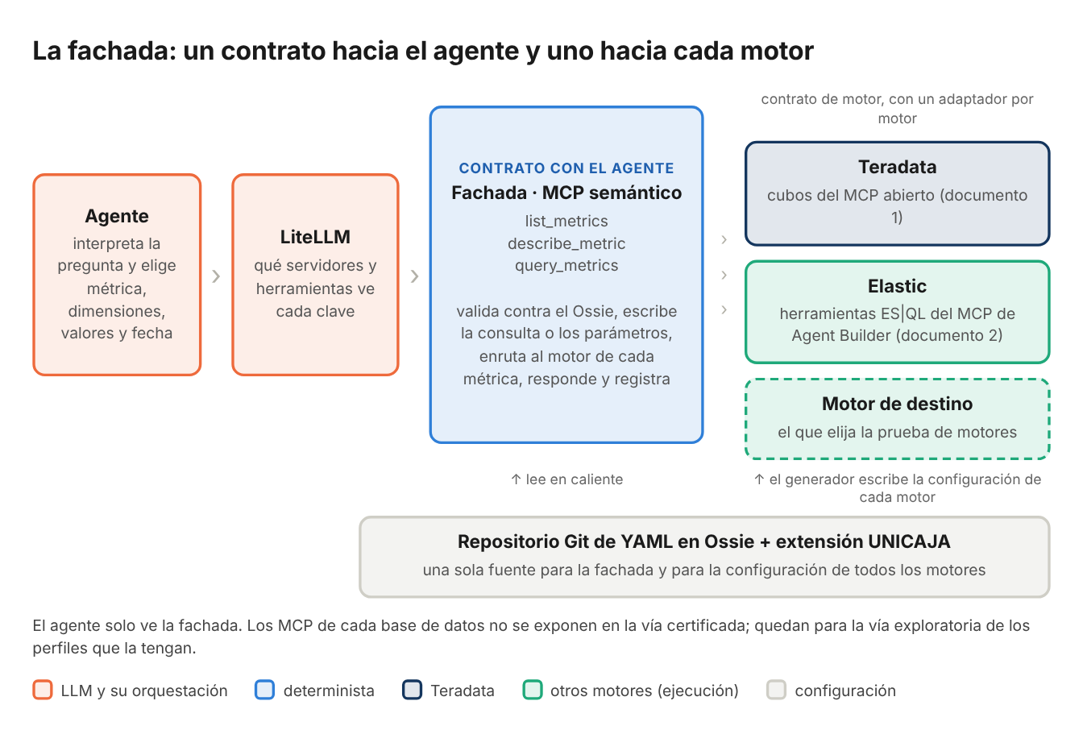
la fachada: un contrato hacia el agente y uno hacia cada motor
Por cada petición, la fachada valida contra el Ossie la métrica, las dimensiones permitidas, los valores y la fecha; escribe la consulta o los parámetros que el motor necesita a partir de la petición estructurada, de modo que ningún texto del LLM llega al motor; llama al motor por su adaptador; recoge el resultado con la consulta ejecutada, y responde con la marca de cifra certificada, la versión del producto y los avisos. Cómo se hace todo esto delante de los cubos de Teradata, con ejemplos, está en el documento 1.

El contrato de motor
Los MCP de cada base de datos no tienen por qué tener las mismas herramientas: cada uno habla su idioma (SQL y cubos en Teradata, ES|QL en Elastic) y la fachada tiene un adaptador por motor. Lo que se exige a todos es lo mismo, y es la lista que se usa tanto para evaluar un MCP existente como para encargar uno nuevo:
Requisito | Qué se exige | Para qué
1. Consulta determinista | Recibe la petición estructurada y genera la consulta él mismo o, como mínimo, admite consultas fijas con parámetros. El LLM nunca escribe texto de consulta | Es lo que hace certificable la cifra
2. Respuesta con su traza | Devuelve el resultado, la consulta que realmente se ejecutó y metadatos (filas devueltas, truncado) | Auditoría y juego de pruebas
3. Identidad real | Actúa con los permisos del usuario que pregunta, sin cuenta compartida | Permisos y seguridad por fila de cada persona
4. Trazabilidad | Acepta el identificador de correlación y lo deja en el log de la fuente | Unir pregunta, llamada y consulta
5. Solo lectura y límites | Sin escritura; límites de filas y de tiempo | Segunda barrera, además de los permisos
6. Errores explícitos | Rechaza lo inválido con un mensaje; nunca devuelve vacío en silencio | Evitar cifras falsas con aspecto de buenas
7. Exactitud | Agregaciones exactas, o declaradas como aproximadas para que no entren en la vía certificada | Una cifra certificada no puede ser una estimación
8. Configuración versionable | Definiciones en ficheros, o gestionables por API, que el generador pueda escribir desde el Ossie | Una sola fuente de verdad
Cada documento de aplicación incluye esta tabla con una columna más: cómo la cumple su motor y qué queda por confirmar.

Planificador común, renderizador por motor
El compilador de la etapa 2 era el del motor. En la etapa 3 se parte en dos, y esa partición es lo que hace que el diseño sirva para Teradata, para Elastic y para el motor de destino sin reescribir nada.
Parte | Qué hace | Dónde vive | Común o por motor
Planificador | Valida la petición contra el Ossie (métrica, dimensiones permitidas, valores, fecha), decide la forma de consulta (agregado, ratio, serie, variación, ranking…) y produce un plan lógico: qué agrupar, qué filtrar, qué calcular. Sin texto de consulta | En la fachada | Común: el mismo código para todos los motores
Renderizador (adaptador) | Convierte el plan en lo que el motor entiende: SQL de Teradata, ES|QL o una llamada al cubo con sus parámetros; ejecuta; propaga la identidad; devuelve el resultado con la consulta ejecutada y la traza | Un adaptador por motor, dentro de la fachada o como MCP del motor | Por motor: es lo que exige el contrato de motor
Lo que el motor no certifica | Formas de consulta que un motor no resuelve de forma exacta (conteos de distintos aproximados, cruces sin join) o que no admite | En el YAML, en la extensión UNICAJA de cada métrica | Por motor, pero en configuración, no en código
Consecuencia: una forma de consulta nueva se implementa una vez en el planificador y una vez por motor en el renderizador. Un motor nuevo es un renderizador nuevo; el planificador, el contrato con el agente y los YAML no se tocan. Cómo renderiza cada motor se describe en su documento de aplicación: el cubo en el 1 · Teradata, las herramientas ES|QL en el 2 · Elastic.

Varias bases de datos y varios MCP
El punto de partida es un límite: cada motor ejecuta su consulta por su propia conexión, y no puede unir una tabla suya con una de otra base de datos. Hay tres patrones, y conviene usarlos en este orden.
Enrutar cada métrica a su motor. Es el caso normal. Cada producto de dato vive en una base de datos y su Ossie dice dónde (en la extensión UNICAJA, si Ossie 0.1.1 no lo cubre de forma nativa: por confirmar). La fachada mantiene el catálogo métrica → producto → motor y llama al que toque. El agente ve el mismo contrato de siempre y no sabe dónde vive cada métrica. Las preguntas que tocan un solo producto, que deberían ser la mayoría, se resuelven así.
Combinar resultados ya agregados, en la fachada. «¿Qué peso tienen los fondos sobre el pasivo, por segmento?», con el pasivo en un motor y los fondos en otro: la fachada no une tablas, sino que pide cada métrica a su motor agrupada por segmento y cruza los dos resultados, de pocas filas, por el valor del segmento. Es determinista y no hay doble conteo, porque se cruza a la misma granularidad. Exige dimensiones conformadas (que «segmento» signifique lo mismo y use los mismos códigos en las dos bases, un requisito de gobierno del dato) y que la métrica combinada se declare en el Ossie como derivada de las otras dos, para que la fórmula siga siendo del YAML y no del LLM.
Federar o materializar, para cruces a nivel de detalle. Si hay que unir filas de dos sistemas, ya no basta con agregar y cruzar. Un motor de federación consulta varias bases en una sola consulta (Trino, ya entre los candidatos; Teradata tiene también su producto de federación, QueryGrid, con conectores por confirmar). La alternativa es llevar el dato a un solo sitio y publicarlo como producto consolidado. Para una cifra certificada, materializar suele ser más sólido: el cruce se hace una vez, en un proceso gobernado, y la métrica vuelve al primer caso. Es la lógica de Dato como Producto: el cruce se convierte en producto.
Regla de diseño. Una métrica certificada sale de una sola fuente. Lo que combina fuentes se combina en la fachada sobre resultados agregados y con dimensiones conformadas, o se materializa como producto propio. La federación en tiempo de consulta queda para la vía exploratoria o para el motor de destino, si la prueba de motores lo justifica.
Lo que se multiplica con varios motores. La identidad, porque cada base tiene su mecanismo (usuario proxy en Teradata, OAuth u otros en el resto) y la fachada tiene que propagar al usuario real en todas; la trazabilidad, porque una pregunta puede generar consultas en dos sistemas y el identificador de correlación tiene que llegar a los dos registros; y el control de acceso, porque los MCP de cada base, que son text-to-SQL, no se exponen al agente en la vía certificada: LiteLLM solo le da la fachada.

Las dos vías con fachada
Con la fachada, el mapa de la etapa 2 cambia en un punto: la vía certificada deja de vivir dentro del MCP de Teradata y pasa a la fachada, que es lo único que ve el agente de negocio. Los MCP de cada motor quedan para la vía exploratoria de los perfiles que la tengan, y la instancia con los cubos se cierra a todo lo que no sea la fachada.
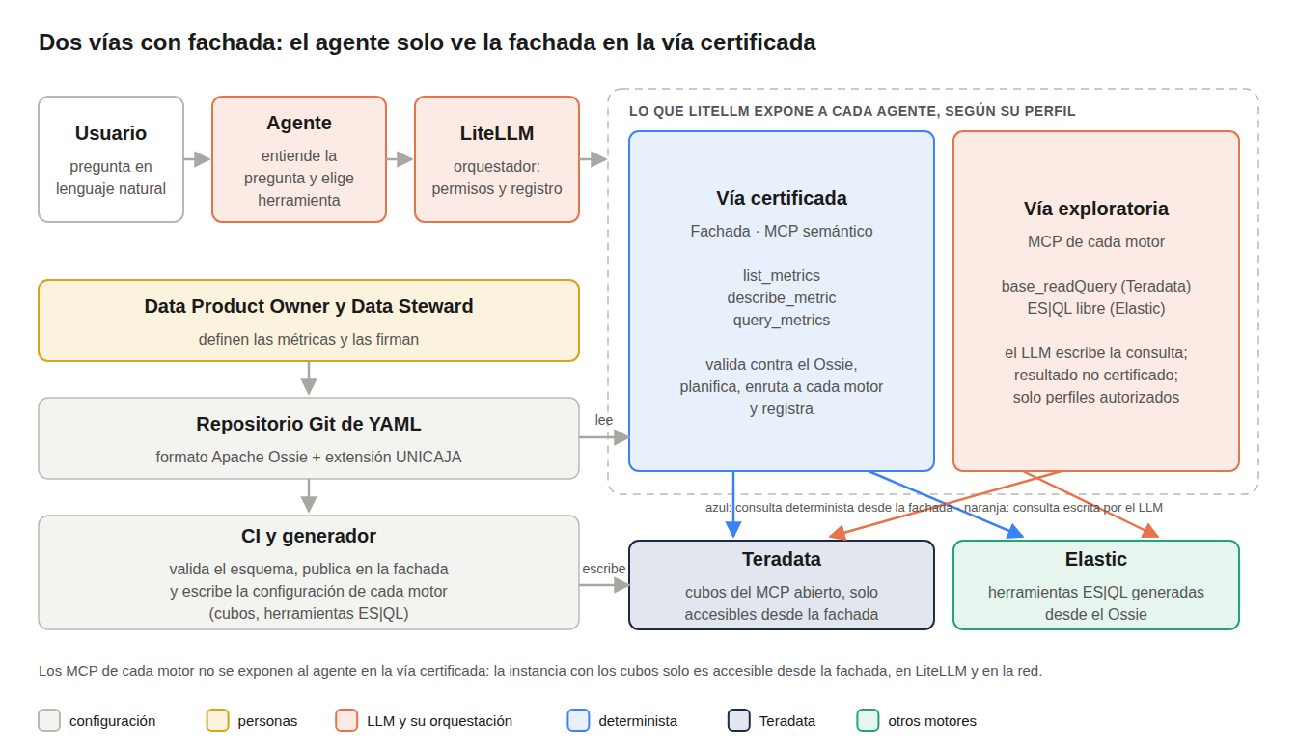
las dos vías con fachada: un servidor por vía
La separación de vías sigue resolviéndose en la configuración: LiteLLM decide qué servidores y herramientas ve cada clave, y los perfiles del MCP lo refuerzan. Lo que cambia es que ahora hay un servidor por vía, y no dos perfiles del mismo servidor.

Identidad, seguridad y trazabilidad en las tres etapas
Cada pieza del recorrido tiene que saber quién es el usuario, limitar lo que puede hacer y dejar rastro de lo que hizo. Basta con que un tramo use una cuenta compartida para que, desde ahí hasta Teradata, se pierda quién preguntó.
La cadena es la misma en las tres etapas, salvo el tramo de la fachada que se añade en la 3. Lo que cambia de una etapa a otra es qué queda registrado y qué se puede reconstruir.
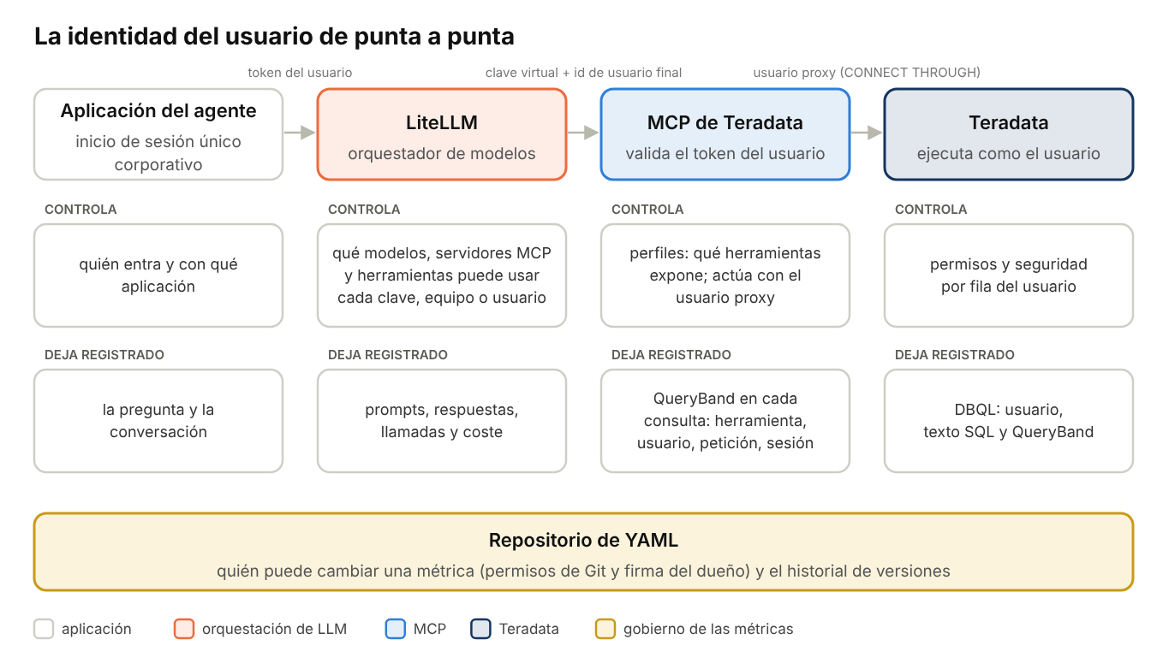
la identidad del usuario de punta a punta, sin fachada (etapas 1 y 2)

Cómo viaja la identidad
El usuario entra en la aplicación del agente con el inicio de sesión único corporativo. Las llamadas a los modelos pasan por LiteLLM, el orquestador de modelos, con una clave virtual por usuario, equipo o agente. LiteLLM decide qué modelos puede usar cada clave y, desde su versión 1.78, también qué servidores MCP y qué herramientas. Además puede guardar credenciales por usuario para los servidores MCP, que es la forma de que el MCP reciba la identidad real y no la de una cuenta técnica.
El MCP de Teradata valida el token del usuario (JWT u OAuth, o usuario y contraseña contra LDAP) y se conecta a Teradata con un usuario proxy: un usuario técnico autorizado con GRANT CONNECT THROUGH a actuar en nombre de cada usuario final, con los permisos de este. Así, Teradata aplica a cada consulta los permisos y la seguridad por fila de quien preguntó, y DBQL la registra con su nombre.
Si en algún tramo se usa una cuenta única de aplicación, Teradata solo ve esa cuenta: se pierden los permisos individuales y la trazabilidad por persona.

Etapa 1: qué se registra y qué falta
En text-to-SQL, Teradata ve al usuario real si se usa el usuario proxy, y DBQL guarda el SQL que escribió el LLM con el QueryBand de base_readQuery. Es trazabilidad, pero de poco valor: el SQL es texto libre del LLM, no hay petición estructurada que comparar con él y nadie ha validado nada antes de ejecutar. La pregunta que lo originó solo la conocen la aplicación del agente y LiteLLM.
- Problema: no se puede unir la pregunta con el SQL. Solución: un identificador de correlación generado en la aplicación, registrado en LiteLLM y llevado al QueryBand; en el MCP abierto exige una pequeña extensión.
- Problema: el SQL puede escribir si el usuario tiene permisos, porque base_readQuery no bloquea sentencias de escritura. Solución: usuario de base de datos de solo lectura para la vía, además de los permisos individuales.
- Problema: los registros de LiteLLM contienen datos personales. Solución: el mismo control de acceso y la misma retención que el dato.

Etapa 2: la petición queda registrada, los filtros no se validan
Con el cubo, cada consulta llega a DBQL con el QueryBand del cubo (herramienta, usuario, petición y sesión), y los metadatos de la respuesta incluyen el SQL final con los valores sustituidos. Ya hay dos cosas que comparar: la petición del agente y el SQL generado. Lo que no hay es validación de los filtros: el texto del filtro lo escribe el LLM y el servidor solo cambia los nombres de dimensión por su columna.
- Problema: un filtro mal escrito (un valor inexistente, un OR por un AND, una columna que no es dimensión) produce una cifra sin error. Solución en esta etapa: instrucción al agente, revisión en el log de los filtros que llegan y el juego de pruebas. Solución definitiva: la fachada.
- Problema: el cubo no sabe qué dimensiones permite cada métrica. Solución en esta etapa: un cubo por familia de métricas que comparten dimensiones permitidas.
- Problema: la versión del producto no viaja con la respuesta. Solución: el generador la escribe en la descripción del cubo.

Etapa 3: la fachada en la cadena
La fachada se intercala entre LiteLLM y el MCP del motor. Si llamara al motor con una cuenta técnica, rompería la regla de ninguna cuenta compartida: el motor solo vería a la fachada y se perderían los permisos y la seguridad por fila de cada persona. Tiene que pasar la identidad del usuario, reenviando su token o canjeándolo por uno emitido para el MCP del motor a nombre del mismo usuario (el patrón «en nombre de» de OAuth). Después, el MCP del motor hace lo de siempre: usuario proxy en Teradata, OAuth por usuario en Elastic.
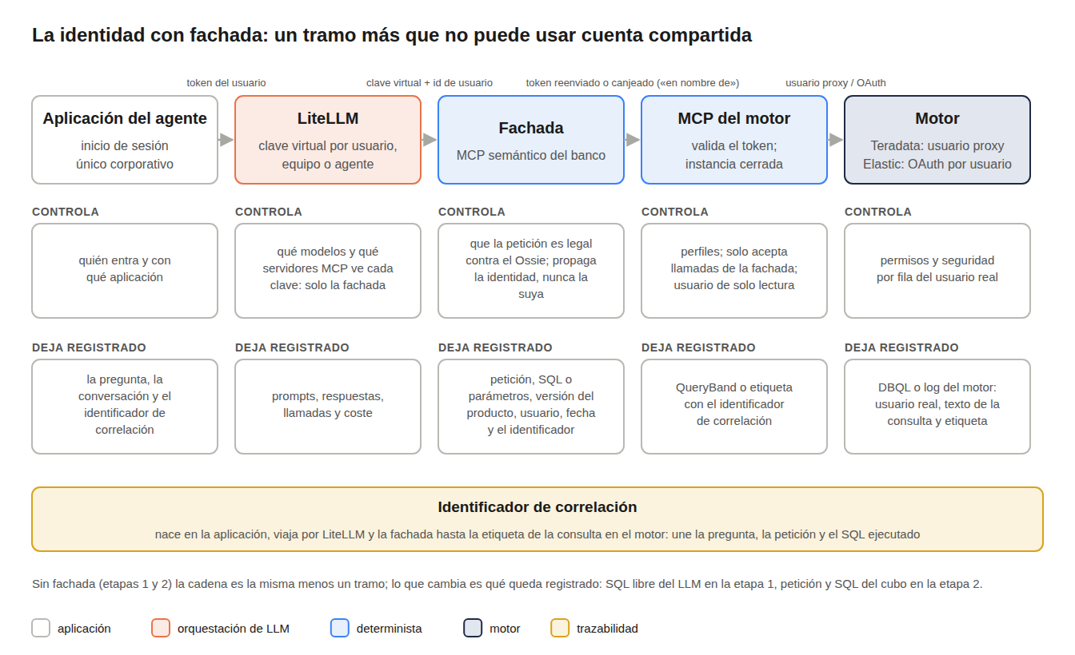
la identidad con fachada: qué controla y qué registra cada tramo
- El rodeo. Si el agente puede llamar al cubo directamente, la validación no sirve de nada. La instancia del MCP con los cubos solo debe ser accesible desde la fachada: en LiteLLM, sin ninguna clave de agente que la vea, y en la red.
- Dos registros. La fachada registra la petición, el SQL o los parámetros, la versión del producto, el usuario y la fecha; el motor, en su log, la consulta ejecutada con su etiqueta. El identificador de correlación une los dos; mientras no exista, el cruce se hace por usuario, hora y texto de la consulta.
- Coherencia de versiones. La fachada lee el Ossie en caliente y la configuración del motor se genera del mismo Ossie, pero se despliega aparte. La versión del producto viaja en esa configuración y la fachada rechaza la petición si no coincide con la suya.
- Operación. Es un componente más que desplegar, asegurar y vigilar, con un salto adicional de latencia y la traducción de los errores del motor a mensajes que el agente entienda.
- Lo que la fachada no evita. Que el LLM entienda mal la pregunta: si pide N cuando el usuario preguntaba por las refinanciadas, N es un valor válido y pasa. Se ataca con el juego de pruebas y mostrando en cada respuesta los filtros aplicados, para que el usuario los vea.

Tres decisiones que hay que fijar
Dónde se limitan las herramientas. Se pueden limitar en LiteLLM, por clave, equipo o usuario, y en los perfiles del MCP. Conviene hacerlo en los dos, por defensa en profundidad: si uno falla, el otro sigue cerrando el paso.
Ninguna cuenta compartida. Todos los tramos deben propagar la identidad del usuario hasta Teradata, con el usuario proxy en el último.
Qué se hace con los registros de LiteLLM. Guardan prompts y respuestas, que pueden contener datos personales o confidenciales. Hay que decidir quién accede a ellos y cuánto tiempo se conservan, con el mismo criterio que el dato.

De la pregunta al SQL
Para reconstruir qué SQL produjo una pregunta hacen falta tres eslabones, y cada uno lo guarda una pieza distinta.
Quién preguntó. Lo sabe Teradata si se usa el usuario proxy: DBQL registra al usuario real.
Qué SQL produjo cada llamada. El MCP etiqueta cada consulta con QueryBand (herramienta, usuario, perfil, petición y sesión), y DBQL guarda esa etiqueta junto al texto del SQL.
De qué pregunta venía la llamada. Ni el MCP ni Teradata ven la pregunta; solo la aplicación del agente y LiteLLM. Hay que registrar ahí la pregunta, la conversación y las llamadas con un identificador de correlación, y pasar ese identificador al QueryBand. El MCP abierto solo admite claves fijas en QueryBand, así que haría falta una pequeña extensión; en su repositorio hay una petición abierta para llevar a QueryBand los datos del token del usuario. En el Enterprise, Teradata confirmó en reunión que el servidor puede fijar valores en el QueryBand y usarlos para la seguridad por fila (apartado siguiente).
En el diseño objetivo, la fachada registra cada llamada a query_metrics (petición, SQL, versión, usuario y fecha) y el cubo deja su consulta en DBQL con el QueryBand del cubo. Para unir los dos registros basta con añadir el identificador de la pregunta, el mismo que hace falta en el QueryBand; mientras no exista, el cruce se hace por usuario, hora y texto del SQL.

Cómo se construye el YAML en cada etapa
El YAML es el mismo fichero en las tres etapas; lo que cambia es cuánto le exige cada una y quién lo obedece. Y es común a todos los entornos en un 90 %: conceptos, métricas, dimensiones, valores válidos, temporalidad, dueño y versión no saben en qué motor viven. Lo que es por entorno son tres cosas: el puntero físico de cada dataset, el dialecto de las expresiones (Ossie admite varias por métrica) y el extractor con el que se industrializa el borrador.

Apache Ossie desde el día 1
Los productos se escriben desde el principio con el esqueleto del estándar Apache Ossie, y lo que el estándar aún no cubre va en una extensión propia del banco (UNICAJA): temporalidad de cada métrica, dimensiones permitidas, valores válidos, dueño y versión. Así, el día que el compilador se sustituya por un motor del mercado, los productos ya están en el formato que ese motor importa y no hay que reescribirlos.
Al cargar cada fichero, el MCP lo normaliza a una estructura interna sencilla; los ejemplos de código del documento usan esa estructura. El detalle (versión del estándar, dialecto de las fórmulas, extensión, ejemplo completo para ACT_ACTIVO_H y reglas de validación) está en el anexo A.

Lo que cada etapa exige del YAML
Etapa | Qué exige del YAML | Quién lo usa
1 · Text-to-SQL | Descripciones de negocio de tabla y campos, sinónimos, preguntas tipo (ai_context) y relaciones: todo lo que ayude al LLM a entender | El LLM, como contexto
2 · Text-to-metrics | Además: temporalidad de cada métrica (foto o flujo), dimensiones permitidas por métrica, valores válidos de cada dimensión, fórmula en ANSI SQL, clave primaria y campo de fecha | El generador, para escribir el cubo; el cubo, para validar y compilar
3 · Con fachada | Además: dueño y versión del producto, motor en el que vive cada producto, filtros por defecto, métricas derivadas de otras (para combinar motores), dimensiones conformadas entre productos y formas de consulta que un motor no certifica | La fachada, en caliente, y el generador de cada motor
Nada de lo que exige una etapa se desecha en la siguiente: los YAML de la etapa 1 son válidos en la 2 con campos añadidos, y los de la 2 en la 3.

Construir la capa desde el log
En Teradata este proceso ya está industrializado en un 80 a 90 %. Se describe aquí en genérico porque es el mismo para cualquier entorno: cambia la fuente que se lee, no el proceso.
Las métricas no se inventan: ya están escritas en las consultas que el banco lanza cada día contra estas vistas. Una IA puede leerlas, agruparlas y proponer el YAML; el dueño del producto lo valida y lo firma.
Hay dos fuentes:
- El log de consultas del motor. Da usuario, fecha y aplicación de cada consulta, su texto y los objetos que toca. Requisito: que el registro del texto esté activado y con retención suficiente. En Teradata es DBQL; el detalle está en el documento 1.
- Los metadatos de MicroStrategy. Métricas, atributos y filtros ya definidos sobre estas vistas son candidatos directos, con nombre de negocio incluido. Suelen ser más limpios que el SQL que MicroStrategy genera, que es largo y usa tablas temporales.
El diagrama resume el proceso: el código prepara, la IA propone y las personas deciden. El detalle de cada paso va a continuación.
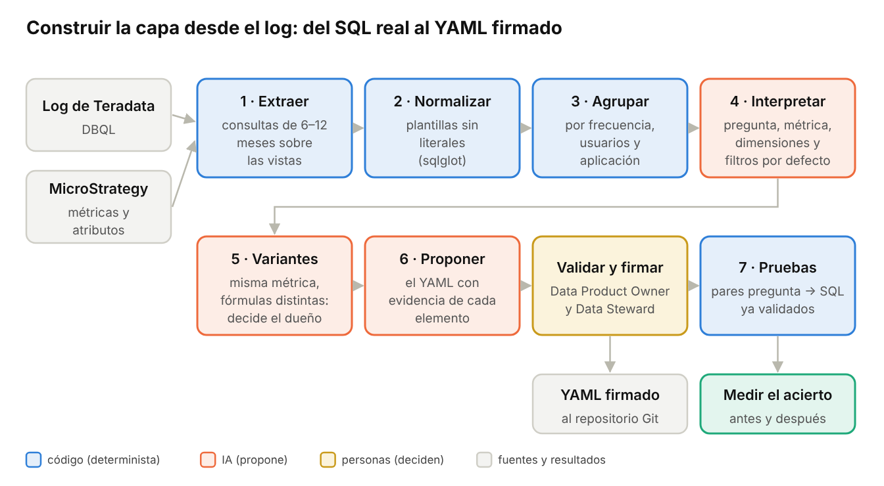
construir la capa desde el log
Proceso propuesto:
- Extraer las consultas de los últimos 6 a 12 meses que tocan las tres vistas, cruzando con el registro de objetos del log (en Teradata, DBC.QryLogObjectsV).
- Normalizar cada SQL con un parser (por ejemplo, sqlglot, que tiene dialecto Teradata): sustituir literales por parámetros, ordenar columnas y quedarse con la plantilla.
- Agrupar por plantilla, con frecuencia, número de usuarios y aplicación de origen (MicroStrategy, Dataiku, consultas a mano).
- Interpretar con IA cada grupo frecuente. Traducirlo a una pregunta en lenguaje natural. Proponer métrica, dimensiones y filtros. Señalar los filtros que casi siempre aparecen: son filtros por defecto no documentados (por ejemplo, titular principal en tenencias).
- Detectar variantes de una misma métrica calculada de formas distintas. No se resuelven por mayoría: se llevan al dueño como incoherencia a decidir.
- Proponer el YAML con evidencia por cada elemento (número de consultas, usuarios, ejemplos). El Data Product Owner valida la definición; el Data Steward, la coherencia con el catálogo.
- Generar el juego de pruebas con los pares pregunta → SQL real ya validados. Sirve para medir el acierto del agente antes y después del compilador.
Precauciones:
- El log muestra lo que se hace, no que esté bien. Sin la firma del dueño, se automatizan los errores con más rapidez.
- El texto SQL contiene literales, incluidos identificadores de cliente (COD_CLAPER). El tratamiento del log requiere el mismo control de acceso que el dato, y los literales se eliminan en la normalización antes de pasar nada a la IA.
- Lo poco frecuente no siempre es irrelevante. Las consultas regulatorias son escasas y críticas; se revisan aparte, no por frecuencia.

Un extractor por entorno
El extractor prepara; la normalización, el agrupamiento, la interpretación con IA y la firma del dueño son los mismos pasos en todos los entornos. Lo que cada entorno aporta:
Entorno | Fuente del log | Metadatos de consumo | Documento
Teradata | DBQL: DBC.QryLogV, DBC.QryLogSQLV y DBC.QryLogObjectsV | MicroStrategy: métricas, atributos y filtros | 1 · Teradata
Elastic | Búsquedas guardadas y log de consultas de Kibana y de Agent Builder (por confirmar) | Paneles de Kibana | 2 · Elastic
Motor de destino | El que tenga | Los consumidores que ya lo usen | Por definir

Estrategia del compilador: PoC con cubos de Teradata, destino un motor abierto
Los cubos del MCP abierto de Teradata son el andamio de la PoC, no necesariamente el destino. Sirve para validar el contrato con el agente y el formato de los YAML. El motor que compile en producción se elige con una prueba sobre Teradata: mantener un generador de SQL casero que acabe resolviendo funciones de ventana, variaciones entre fotos y joins es deuda técnica segura.
El diagrama resume el recorrido de la PoC al motor de producción:
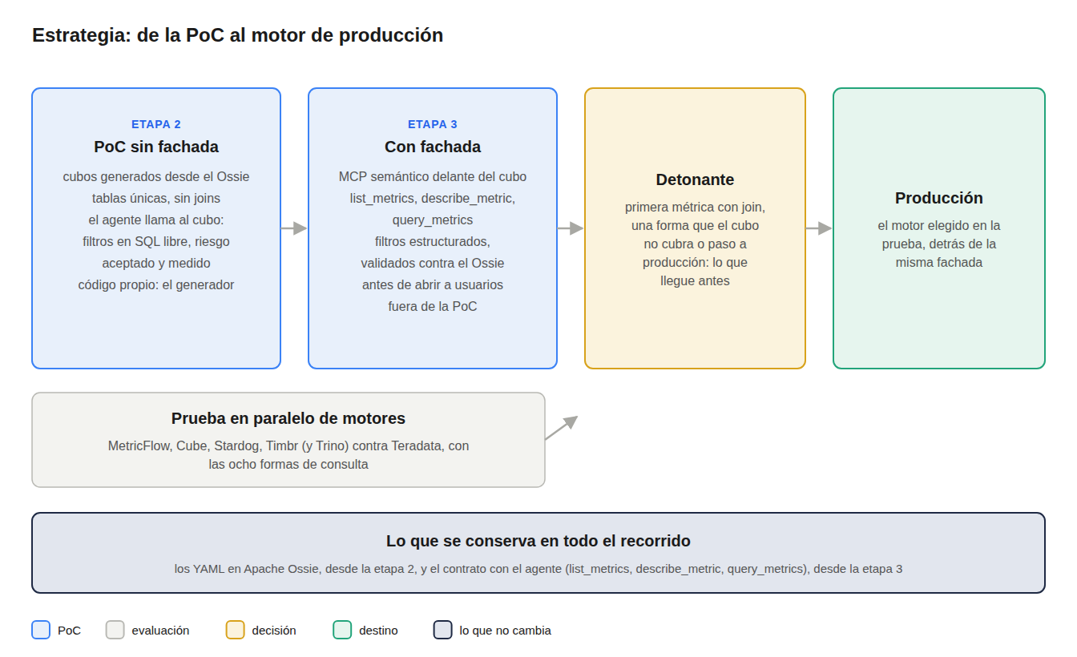
estrategia: de la PoC al motor de producción
Cómo se monta la PoC sobre los cubos de Teradata en las etapas 2 y 3, cómo se construye el generador y dónde se despliega la vía certificada se explican en el documento 1 · Teradata.
Reglas para que lo provisional no se vuelva permanente:
- Alcance cerrado en la PoC: cubos sobre tablas únicas, sin joins. Lo que pida más va por exploración; no se añade nada al código propio.
- Lo que se conserva: el contrato del MCP (list_metrics, describe_metric, query_metrics) y los YAML en formato Apache Ossie. El compilador que hay detrás se sustituye sin que el agente lo note. El contrato queda fijado con la fachada, en la etapa 3; en la etapa 2, el cubo hace sus veces.
- Prueba en paralelo de los candidatos contra Teradata, directamente o a través de Trino, con las ocho formas de consulta de la tabla de formas de consulta.
- Detonante de cambio fijado de antemano: la primera métrica que necesite un join, una forma de consulta que el cubo no cubra o el paso a producción, lo que llegue antes.
Candidatos a motor de destino. Se prioriza un motor abierto; los comerciales (Stardog y Timbr) solo entran si ninguno abierto cumple los criterios de la prueba. Por qué un grafo virtual con ontología cuenta como candidato, y en qué condiciones es determinista, está en el documento marco.
Candidato | Tipo | Licencia | Encaje con Teradata | Observaciones
MetricFlow (dbt) | Motor de métricas | Apache 2.0 desde octubre de 2025 | Necesita un proyecto dbt y un adaptador (existe el de Teradata); no está confirmado que genere SQL en dialecto Teradata | Motor de dbt, muy alineado con Apache Ossie (dbt lo presenta como pieza central de OSI)
Cube Core | Motor de métricas con API (REST, GraphQL, SQL, MCP) | Apache 2.0 | Sin conector oficial; solo JDBC genérico | Maduro en pre-agregaciones y seguridad por fila
Stardog | Grafo virtual con ontología | Comercial | Soportado en grafos virtuales | Determinista si las métricas se publican como consultas almacenadas y parametrizadas, no con SPARQL libre
Timbr | Ontología compilada a SQL | Comercial | No figura entre sus fuentes documentadas | Resuelve joins por las relaciones de la ontología
Federación con Trino | Capa de acceso, no motor | Trino es abierto; el conector a Teradata está por validar | Teradata quedaría detrás de Trino | MetricFlow y Cube generan SQL de Trino de forma nativa; une esta decisión con la de federación
Para la PoC, delante de todos ellos: los cubos del MCP abierto de Teradata (licencia MIT), que ya generan el SQL desde dimensiones y medidas declaradas y funcionan sobre Teradata sin traducción. Sus límites, descritos en el documento 1 · Teradata, explican por qué no son el destino; el momento del cambio lo fija el detonante de la regla 4.
Descartados por no encajar con nuestro entorno: RelationalAI, que funciona exclusivamente dentro de Snowflake, y Kùzu, archivado en octubre de 2025 y adquirido por Apple en 2026.
Criterios de la prueba:
- SQL correcto en Teradata en lo que suele fallar: fechas, TOP, QUALIFY, división por cero y funciones de ventana.
- Semántica de fotos: saldos que no se suman en el tiempo.
- Protección contra el doble conteo al unir tablas de distinta granularidad.
- Importación y exportación en formato Ossie.
- Exposición como herramientas del agente (MCP o API).
- Despliegue en la infraestructura del banco, coste y capacidades que exige al equipo.
- Varias fuentes: si el motor combina varias bases de datos y cómo. Cube, por ejemplo, une filas de varias bases en tiempo de consulta, pero rechaza un join entre cubos de bases distintas y lo resuelve con preagregaciones (rollup_join).
Nada de lo invertido en el YAML se pierde: es la definición que cualquiera de estos motores necesita.

Grafos y estudios de acierto: lo que está en el marco
Los grafos de conocimiento, el grafo virtual con ontología, text-to-SQL con grafos, dónde gana cada uno y la comparación de estudios de acierto se han trasladado al documento marco (Marco · Semántica, grafos y agentes en banca, secciones «Cifras y relaciones: capa de métricas frente a grafos» y «Estado del arte»). Lo que afecta al diseño de este documento cabe en cinco conclusiones:
- Lo que mejora el acierto es la semántica explícita, no el formato de grafo. Es la misma información que llevan nuestros YAML, y mejora incluso la vía exploratoria, donde el LLM los lee como contexto.
- La semántica sola no basta: mientras el LLM escriba la consulta, queda un error residual (uno de cada cinco en el benchmark de data.world, aun con comprobación contra la ontología). Lo elimina quitarle al LLM la escritura de la consulta, que es lo que hace el compilador. Un grafo aporta la primera palanca, pero no la segunda.
- Un grafo virtual con ontología solo es determinista si las métricas se publican como consultas almacenadas y parametrizadas: es text-to-metrics con otro motor. Por eso Stardog y Timbr siguen entre los candidatos a motor de destino, con los mismos criterios que los demás.
- El grafo complementa a la capa de métricas como mapa, no la sustituye para calcular cifras: conceptos, productos, métricas, dueños, linaje y rutas de unión entre productos, cargados en buena parte desde los mismos YAML. Para preguntas de relaciones (vinculación, concentración, fraude) hace falta un grafo de entidades, solo cuando haya un caso de uso que lo justifique.
- Los estudios (dbt, Cube, Snowflake, data.world, AtScale) los firman proveedores con producto propio y usan muestras pequeñas: sirven como indicio de dirección, no como cifras para comprometer. Dentro de cada estudio, text-to-metrics llega al 100 % en lo que cubre y convierte lo que no cubre en «no puedo»; los demás enfoques responden siempre, con un error que no se ve.
Medición propia propuesta. Con el juego de pruebas que sale del log (sección de construcción desde el log), medir las mismas preguntas reales del banco en tres condiciones: SQL con LLM sobre tablas, SQL con los YAML como contexto (hoy) y text-to-metrics. En cada una se cuentan por separado aciertos, errores y respuestas «no puedo». Ese cuadro, con nuestros datos, es el que conviene presentar.

Anexo A. El YAML en Apache Ossie: formato, ejemplo y reglas
Los YAML actuales requieren revisión: su formato se inspira en Apache Ossie, pero no está adaptado al cien por cien. Este anexo describe el formato al que hay que llevarlos.
Los ficheros se escriben desde el principio con el esqueleto de Apache Ossie. Lo que el estándar aún no cubre va en custom_extensions, bajo una extensión propia del banco. Así, el día que el compilador se sustituya por un motor del mercado, los productos ya están escritos en el formato que ese motor importa, y no hay que reescribirlos.
Tres decisiones fijadas tras revisar la especificación oficial:
- Versión 0.1.1, publicada el 11 de diciembre de 2025 y estable. La 0.2.0.dev0 cambia la estructura raíz (elimina el bloque semantic_model) y la propia especificación pide no usarla en producción. Cuando se publique, la migración debería poder hacerse con un script. La 0.2.0.dev0 introduce además un lenguaje de expresiones portable propio (OSSIE_SQL_2026), que habrá que valorar frente a ANSI_SQL.
- Expresiones en ANSI_SQL. La lista de dialectos de Ossie no incluye Teradata. Las fórmulas se escriben en SQL estándar (COALESCE(x, 0) en lugar de ZEROIFNULL(x)) y el compilador las traduce a Teradata cuando haga falta; la librería sqlglot, por ejemplo, tiene dialecto Teradata.
- Extensión UNICAJA. El estándar exige que el contenido de cada extensión sea una cadena JSON. Ese contenido se valida con un esquema propio.
Antes del ejemplo, la estructura del fichero: el esqueleto estándar de Ossie (azul) y lo que añade el banco en su extensión (amarillo).
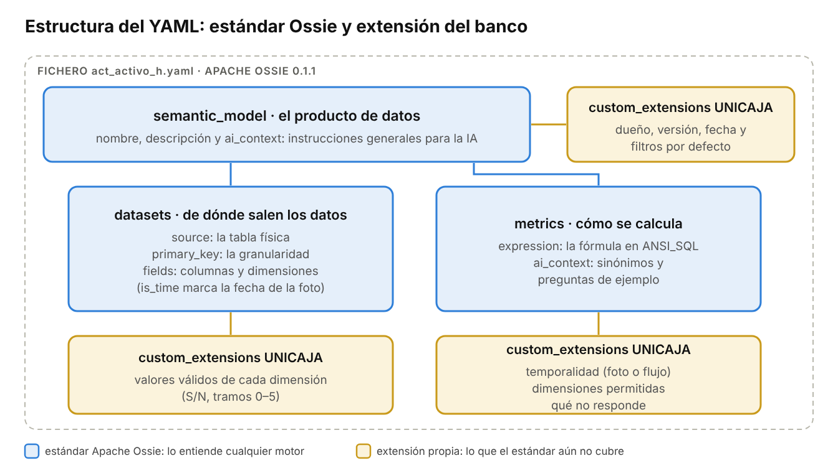
estructura del YAML: estándar Ossie y extensión del banco
Propuesta para ACT_ACTIVO_H; lo marcado con TODO lo fija el dueño del producto:
version: "0.1.1"
semantic_model:
- name: act_activo_h
description: Activos - Histórico. Un registro por contrato y fecha de dato.
ai_context:
instructions: "Los saldos son fotos a una fecha: nunca se suman entre fechas."
datasets:
- name: act_activo_h
source: SIC_NEG_PREP_V.ACT_ACTIVO_H
primary_key: [COD_ENTIDAD, FEC_DATO, COD_CONTRATO]
fields:
- name: fec_dato
expression: {dialects: [{dialect: ANSI_SQL, expression: FEC_DATO}]}
dimension: {is_time: true}
- name: refinanciado
expression: {dialects: [{dialect: ANSI_SQL, expression: IND_REFINAN}]}
dimension: {is_time: false}
description: Operación refinanciada o reestructurada
custom_extensions:
- vendor_name: UNICAJA
data: '{"valores": {"S": "Refinanciado", "N": "No refinanciado"}}'
- name: tramo_impago
expression: {dialects: [{dialect: ANSI_SQL, expression: COD_TRAMO_IMPAGO}]}
dimension: {is_time: false}
custom_extensions:
- vendor_name: UNICAJA
data: '{"valores": {"0": "Sin impago", "1": "1-7 días", "2": "8-30 días", "3": "31-60 días", "4": "61-90 días", "5": "Más de 90 días"}}'
- name: imp_saldo_normal
expression: {dialects: [{dialect: ANSI_SQL, expression: IMP_SALDO_NORMAL}]}
- name: imp_saldo_dudoso
expression: {dialects: [{dialect: ANSI_SQL, expression: IMP_SALDO_DUDOSO}]}
metrics:
- name: tasa_morosidad
description: Saldo dudoso sobre riesgo vivo (normal + dudoso)
expression:
dialects:
- dialect: ANSI_SQL
expression: >
CAST(SUM(COALESCE(act_activo_h.imp_saldo_dudoso, 0))
AS DECIMAL(38,10))
/ NULLIF(SUM(COALESCE(act_activo_h.imp_saldo_normal, 0))
+ SUM(COALESCE(act_activo_h.imp_saldo_dudoso, 0)), 0)
ai_context:
synonyms: [morosidad, ratio de mora]
examples: ["¿Cuál es la tasa de morosidad?"]
custom_extensions:
- vendor_name: UNICAJA
data: '{"temporalidad": "foto", "dimensiones": ["refinanciado", "tramo_impago"], "no_responde": ["morosidad de los estados regulatorios", "desglose por oficina"]}'
custom_extensions:
- vendor_name: UNICAJA
data: '{"dueno": "Riesgos", "version_producto": "1.1.0", "fecha_por_defecto": "ninguna", "filtros_por_defecto": []}' # TODO dueño
Dónde va cada cosa que necesita el compilador:
Lo que necesita el compilador | Dónde va en Ossie 0.1.1
Tabla física | datasets[].source
Granularidad | datasets[].primary_key
Columna de fecha | Campo con dimension.is_time: true
Dimensiones y su columna | datasets[].fields[] con dimension
Fórmula de la métrica | metrics[].expression, en ANSI_SQL
Sinónimos, instrucciones, preguntas de ejemplo | ai_context (las antiguas business_questions van a examples)
Temporalidad, dimensiones permitidas, qué no responde | custom_extensions de la métrica, vendor UNICAJA
Valores válidos de una dimensión | custom_extensions del campo, vendor UNICAJA
Dueño, versión, fecha por defecto, filtros por defecto | custom_extensions del modelo, vendor UNICAJA
Al cargar cada fichero, el MCP semántico lo normaliza a una estructura interna sencilla. Los ejemplos de código de este documento usan esa estructura interna (dataset, dimensiones, metricas…), no el fichero Ossie directamente.
Reglas para el formato:
- Validación en dos capas en el CI: el validador oficial de Ossie para el esqueleto y un JSON Schema propio para la extensión UNICAJA. Un fichero que no pasa las dos no se publica.
- temporalidad es obligatoria en toda métrica: foto (saldo a una fecha, no se suma en el tiempo) o flujo (movimiento del periodo, sí se suma).
- Cada métrica lista sus dimensiones permitidas. Lo que no está en la lista no se puede pedir.
- La extensión es provisional por diseño. Cuando Ossie incorpore algo que hoy va en ella (la hoja de ruta prevé clasificación de datos personales, identificadores estables y certificación), se mueve al esqueleto con un script.

